天津国众科技有限公司
最新冷轧带钢生产技术手册



天津国众科技有限公司
电话：+86-22-5838 8728
传真：+86-22-5838 8727

www.growzongchina.com

技术咨询邮箱：guozhongtj@yeah.net

- 冷轧带钢生产概述

  - 什么叫冷轧，冷轧带钢有哪些优点?
金属在再结晶温度以下进行轧制变形叫做冷轧，一般指带钢不经加热而在室温直接进行轧制加工。冷轧后的带钢可能烫手，但还是叫冷轧。
冷轧生产可提供大量高精确度和性能优良的钢板和带材，其最主要的特点是加工温度低，同热轧生产相比，它有以下优点：
(1)冷轧带钢产品尺寸精确，厚度均匀，带钢厚度差一般不超过O.01-0.03mm或更小，完全可以符合高精度公差的要求。
(2)可获得热轧无法生产的极薄带材(最薄可达0.001mm以下)。
(3)冷轧产品表面质量优越，不存在热轧带钢常常出现的麻点、压入氧化铁皮等缺陷，并且可根据用户的要求，生产出不同表面粗糙度的带钢(光泽面或麻糙面等)，以利于下道工序的加工。
(4)冷轧带钢具有很好的力学性能和工艺性能(如较高的强度、较低的屈服极限、良好的深冲性能等)。
(5)可实现高速轧制和全连续轧制，具有很高的生产率。

2．冷轧生产方法有哪几种?
冷轧板带钢生产方法分为单片轧制和成卷轧制两种方法。
(1)单片轧制。单片轧制最早采用二辊式轧机，目前多用四辊式冷轧机。四辊冷轧机按其轧辊运转方向可分为可逆式和不可逆式。
采用不可逆式四辊轧机进行单片生产时，轧制操作是由人工逐张将钢板喂入轧机，全垛钢板轧完一道次后，用吊车将板垛吊送到轧机前，进行下一道次的轧制，如此循环进行，直到轧成规定的成品尺寸时为止。
采用可逆式轧机时，则轧制操作有两种，一种是每一张钢板在轧机上往返轧制，直到轧制成最终的成品尺寸，然后再进行第二张钢板的轧制。这种操作方法虽然压下调整操作频繁，但产品表面不易划伤，故实际生产中应用较多，特别是轧制单重和尺寸较大的钢板，均采用此法。另一种是每张钢板逐张送入轧机，待全垛钢板轧完一道次后，再逐张返回轧制第二道次。此种操作方法使轧制产品尺寸较均一，而且省去了轧辊反转和压下的调整时间，从而冷轧机产量较高，但板面之间有时可能造成划伤。
单张轧制方法由于不能采用张力，故每道次的压下率一般不超过14％，轧制道次增多，钢板加工硬化程度增大。因此，单张轧制不能生产厚度很薄的冷轧产品。
(2)成卷轧制。目前，冷轧生产大多是采用成卷轧制，其基本形式分为单机成卷轧制和多机架连续式成卷轧制两种。成卷轧制采用二辊轧机、四辊轧机、偏八辊轧机、十二辊轧机、二十辊轧机等不可逆式和可逆式的冷轧机。
单饥不可逆式冷轧机主要有二辊轧机和四辊轧机两种(图1-1)，这种轧机在我国有数百台之多，其辊身长度在100-600mm之间，辊径在100-300mm之间。在这些轧机中，大部分设有开卷机和卷取机。这些轧机主要用来生产600mm以下的窄带钢或平整成卷的窄带钢，轧制速度在1.2-2.Om／s范围内。
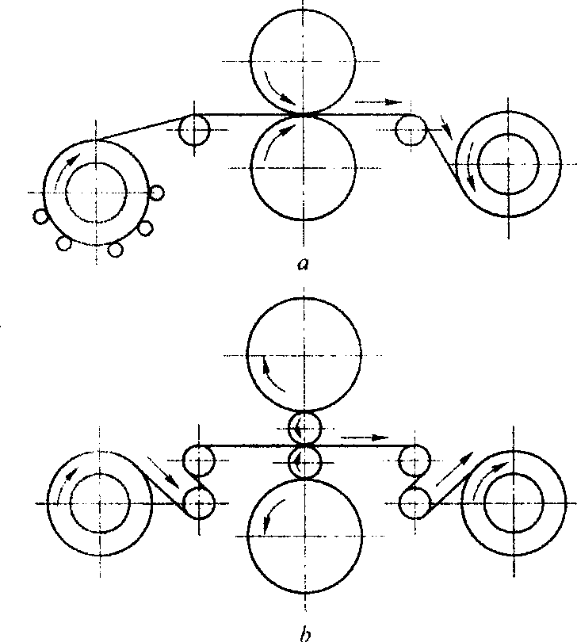
图1-1 不可逆式冷轧机
- 二辊不可逆式；b-四辊不可逆式
单机可逆式冷轧机分为四辊轧机和多辊轧机(偏八辊轧机、十二辊轧机、二十辊轧机)。轧机大部分采用工作辊驱动方式，这样可使总变形抗力减小，降低电能消耗，可轧制较薄的产品。表1-1给出了1200mm四辊可逆式冷轧机的主要技术性能。
与单机座可逆式冷轧机相比，多机架连续式冷轧机具有如下特点：
(1)轧制速度高，一般在 25m/s以上（最高可达41 m／s）。
(2)产品质量好，能满足用户提出的力学性能、表面质量、厚度、精度等各种要求。
(3)钢卷的两端均能压下，减少了切头切尾损失，金属收得率高。
(4)产量高，年产量一般在数十万吨到100万t以上。
(5)采用液压压下装置和一系列自动化控制及各种新技术，其优点更为突出。
表1-1 1200mm四辊可逆式冷轧机主要技术性能
性 能 | 1200mm四辊可逆式冷轧机
工作辊直径/支撑辊直径×辊身长度/mm×mm  轧制力/kN  最大轧制速度/m·s-1  主电机功率/kw  压下形式  原料厚度×宽度/mm×mm  成品厚度/mm  钢卷质量/t  钢卷最大外径/mm  卷取机直径/mm  卷取机电机功率/kw  卷取机最大张力/kN  卷取机最大速度/m·s-1  开卷机功率/kw  开卷机张力/kN  开卷机速度/m·s-1  年产量/万t | 400/1300×1200  18000  13.8  2×2000  电动压下  (1.8-3.O)×(550-1020)  O.2～1.5  15  1800  750  2×660  100  13.8  2×80  34  6.9  10
多机架连续式冷轧机的缺点是：
(1)各机架的延伸和轧制速度不易调整，生产操作较难掌握。
(2)轧制品种范围受一定限制。
(3)设备投资较大。

3．冷轧板带的生产工艺流程是怎样的?
冷轧板带的轧制方法虽有单张和成卷、单机座和多机座之分，但它们的生产工艺过程却基本相似。冷轧薄板、带钢中有3大典型产品：镀层板、汽车板与电工硅钢板。其生产工艺流程大致如图1-2所示。

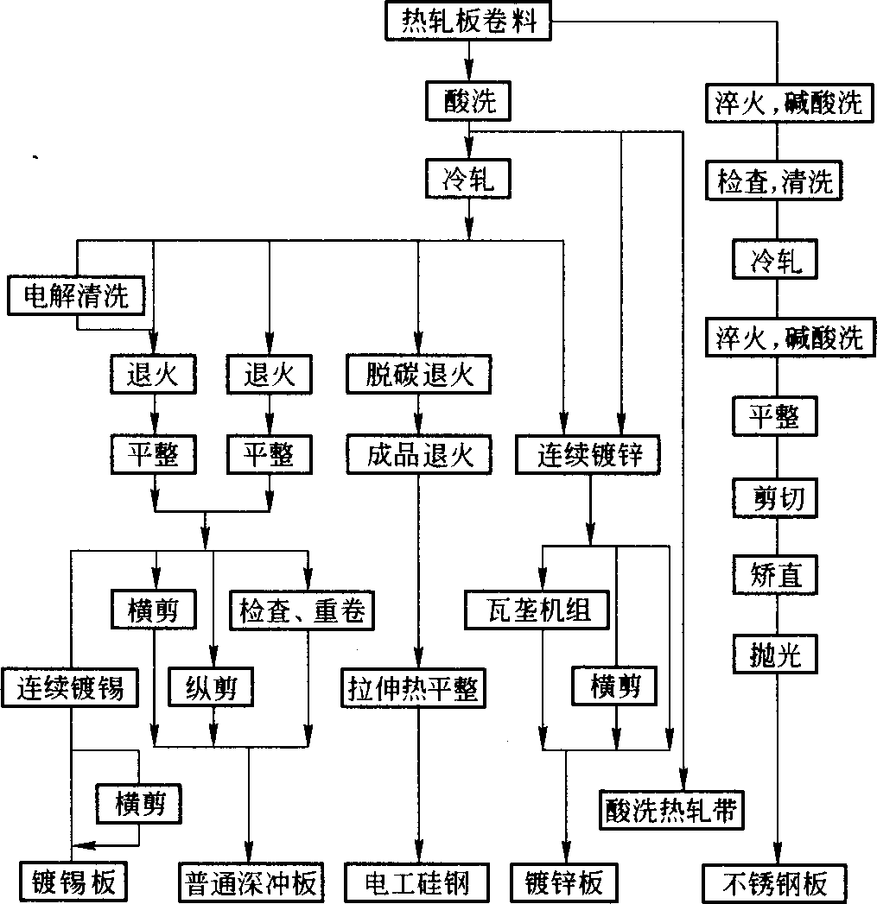

图1-2 冷轧薄板、带钢生产工艺流程

4．冷轧薄带钢生产的发展概况怎样?
薄板、带钢的生产技术是钢铁工业发展水平的一个重要标志。薄钢板除了供汽车、农机、化工、食品罐头、建筑、电器等工业使用外，还与日常生活有直接关系，如家用电冰箱、洗衣机、电视机等都需要薄钢板。因而在一些工业发达的国家中，薄钢板占钢材的比例逐年增加，在薄板、带钢中，冷轧产品占很大部分。
冷轧生产最初是在二辊轧机、四辊轧机上进行的。随着科学技术和工业的发展，需要更薄、质量要求更高的带材，尤其是仪表、电子、通讯设备上需要极薄带材。四辊轧机往往不能满足这一要求，这样便出现了新型结构的轧机，如六辊轧机、十二辊轧机、二十辊轧机、偏八辊轧机和其他复合式多辊冷轧机，如图1-3所示。
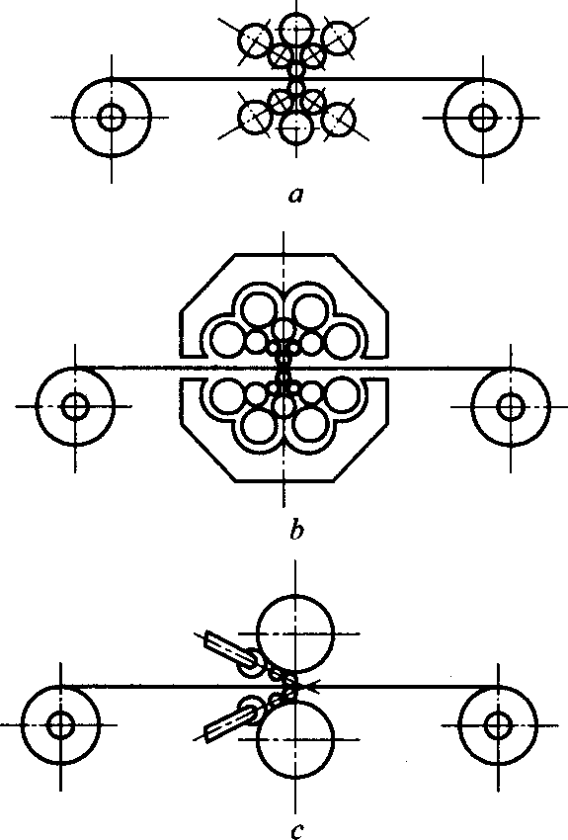
图1-3多辊冷轧机
- 十二辊轧机；b-二十辊轧机；c-偏八辊轧机

冷轧带钢可以用单机和多机架连轧机来生产，目前主要采用三机架到六机架四辊冷连轧机，这种轧机的特点是生产率高，机械化、自动化程度高，产品质量好。
近年来，冷轧带钢生产技术的发展主要有以下几个方面：
(1)增加钢卷质(重)量。增加钢卷质量是提高设备生产能力的有效方法，因为冷轧带钢是以钢卷方式生产的，每一个钢卷在送到机组内轧制或处理前，都必须经过拆捆、开卷、穿带，然后加速到正常速度工作，在每一卷终了时又需要有减速、剪切、卷取及卸卷的过程，占用较多的生产时间。钢卷质量增大后，可相应地增加作业的时间，而且由于每卷带钢长度的增加，带钢在稳定速度下轧制的时间也相应增加，机组的速度才能真正得到提高，带钢的质量也才能得以改善。然而，钢卷质量也不可无限制地增加，它受到开卷机、卷取机等机械设备的结构与强度的限制，也受到电动机调速范围的限制，而且卷重太大还会给车间内钢卷的运输和存放带来困难。目前，冷轧带卷的质量已达40t，个别的达到60t，以带钢单位宽度计算的卷重达到30-36kg／mm。
(2)提高机组和轧机的速度。以五机架轧机为例，20世纪50年代大都在20m／s左右，60年代以来已逐步提高到30m／s左右，最高轧制速度达37.5m/s。六机架冷连轧机的最高轧制速度已超过了40m/s。但是，轧制速度的进一步提高会受到工艺润滑材料与方式的限制。
其他作业线(如单机架平整机组、双机架平整机组、各剪切机组、连续热镀锌机组、酸洗机组、电镀锡机组等)的机组速度也都相应提高。
(3)提高产品厚度精度。为提高冷轧带钢的厚度精度，在冷轧机上采用了全液压压下装置，以便增加轧机压下装置的反应速度，并采用了带钢厚度自动控制装置。对于高速、高产量的带钢冷连轧机，实现了计算机控制。
(4)改善板形。在带钢冷连轧机上，广泛采用液压弯辊装置来改善板形。
(5)提高自动化程度。在生产操作自动化方面，普遍采用各种形式的极限开关、光电管等、对每个动作实行自动程序控制，实现了钢卷对中、带钢边缘纠偏、机组中带钢速度的自动调整、剪切钢板的自动分选等自动化操作和控制。
（6）改进轧机结构。1971年以来，出现了全连续式冷连轧机。这种轧机只要一次引料穿带后，就可实现连续轧制。此时，后续带卷的头部通过焊接机与前一带卷尾部焊接在一起。为了保证带钢能够连续轧制，在连轧机人口端设置了活套装置。在冷连轧机组出口端没置了分卷用的飞剪机，并设置了两台卷取机，以便交替地卷取带钢。全连续式冷连轧饥即使在换辊时，带钢依然停留在轧机内。换辊一结束，轧机可立即进行轧制。采用全连续式冷连轧机，可以提高生产率30％-50％，产品质量和收得率也都得到提高。
(7)改进生产工艺。不断采用新工艺、新设备，例如深冲钢板连续退火作业线和浅槽盐酸酸洗、HC轧机、和异步轧制等，以简化冷轧工艺过程，提高冷轧带钢的精度和节省能量。

5．什么叫镀锡薄钢板。其热镀锡生产工艺流程怎样?
通过热浸加工或电解加工，使冷轧薄板表面牢固地附着一层异种金属的过程叫镀层板加工工艺过程。而镀锡的薄钢扳叫做镀锡板，俗称马口铁。
锡是化学稳定性较强的元素之一，其相对原子量为l18.7，密度为7.3g/cm³，熔点为232℃。锡在硫酸、硝酸和盐酸的稀溶液中几乎不溶解。它的塑性较钢好，本身无毒，对人体无害。
镀锡板主要用于罐桶和食品包装盒、箱等方面。镀锡饭以片状或者成卷交货。
镀锡钢板的生产方法有热镀和电镀两大类。热镀锡时，带钢通过熔融的锡槽，将锡热镀在带钢表面。电镀锡时，带钢通过电解槽，用电解的方法将锡镀在带钢表面。
热镀时镀层较厚．单位面积镀锡量多数大于25g／m²，且镀层不均匀。通常热镀锡只存速度低、，生产率不高的单张或窄带镀锡机组上使用。
热镀锡工艺流程如下：
原料一电解酸洗一高压水冲洗一溶剂处理一热镀锡一油处理一碱洗一除油一抛光一成品检验
热镀锡原板先进行白酸洗．清洗表面轻微氧化膜和油污等．或在盐酸槽内进行电解酸洗，以迅速清除表面氧化铁皮。镀锡槽中的锡液温度为300-400℃。进入锡槽前的原板先通过熔剂槽，清除表面氧化膜，由锡槽出来的钢板需通过棕榈油槽(油温235-240℃)，来防止锡发生氧化并保持熔融状态，以便由镀锡辊挤掉多余的锡量。然后经过洗涤机洗去油脂，抛光机抛光，就可得到表面光洁的镀锡板。

6．电镀锡板生产过程是怎样的?
电镀锡板较老式的热镀锡板具有镀层薄而均匀、表面美观、锡层附着牢固等优点，但是需要的生产设备较庞大。
电镀锡工艺流程如下：

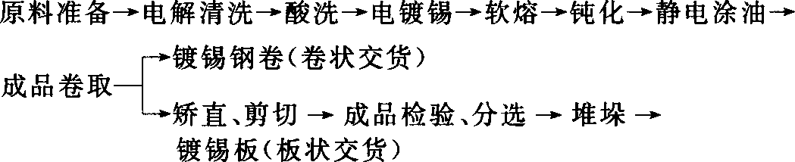

根据所使用的电镀液不同，电镀锡机组有碱性、酸性和卤素型3种类型。
碱性型电镀锡机组采用碱性电镀液，腐蚀性小，不需要耐酸槽和耐酸泵，其设备简单，投资低。但是，带钢的电镀时间长，电耗大，机组速度低，一般为180m／min，最大速度也只能达到300m／min。
酸性型电镀锡机组的电镀效率高，镀层厚度能控制，可以得到两个表面镀层厚度不等的差厚镀层带钢。这种机组的最大速度可达550m／min。在这种机组上，由于需要耐酸槽和耐酸泵，在带钢电镀前还要有对带钢进行电解脱脂等镀前处理设备，故机组投资费用较大。常用的酸性电镀液有硫酸盐和氟硼酸盐两种，氟硼酸盐电镀液的电镀效率较高，但其腐蚀性更大，对设备的维修要求更高。
卤素型电镀锡机组的电镀液是卤化物，电镀效率比氟硼酸盐还高，机组最高速度可达760m／min。由于速度较高，电镀槽采用水平式，以便于控制。卤化物的腐蚀性很强，必须十分注意防蚀措施。
目前，国内外应用最广泛的是酸性型电镀锡机，机组简图如图1-4所示。
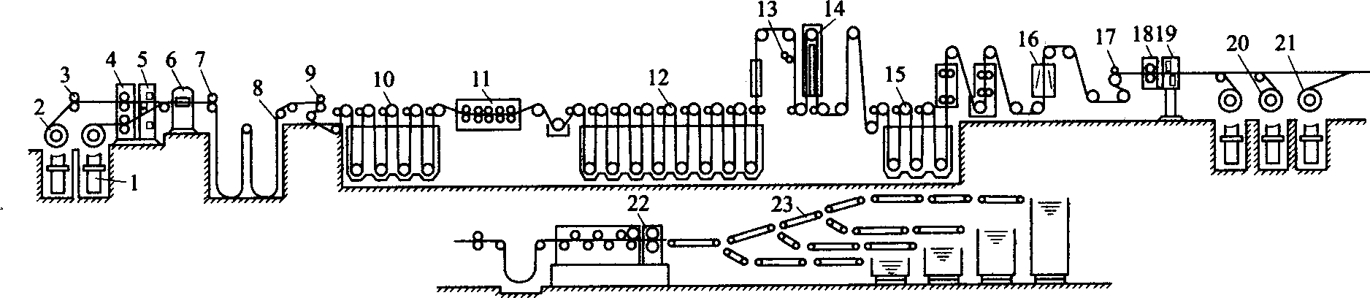

图1-4 酸性型电镀锡机组简图
1-带卷运输机； 2-开卷机； 3、4-送料辊； 5-双刃剪切机； 6-焊接机；7-送料辊； 8-活套；9-张力装置；10-电解清洗和酸洗装置；11-刷洗机；12-电镀锡设备；13-打印机；14-软熔设备；15-钝化设备；16-涂油机；17-张力装置；18-送料辊；19-剪切机；20-卷取机；21-开卷机；22-飞剪机；23-分选和堆垛装置

图1-4所示的酸性型电镀锡机组的主要技术性能如下：
带钢规格：
带钢厚度 O.15～O.6mm
带钢宽度 457～1016mm
带卷最大外径 1800mm
带卷内径 500mm
进料段带卷最大质量 15t
出料段带卷最大质量 5t
堆垛最大质量 4t
机组速度：
进料段最大速度 550m／min
工艺段和出料段速度 104-450m／min
在酸性型电镀锡机组中，电镀液的主要成分是硫酸亚锡和酚磺酸。电镀时以锡为阳极，带钢为阴极，这样，锡阳极就溶解成二价锡离子进入电镀液，并在带钢表面析出。
电镀锡钢板的镀层厚度与电流密度成正比，因此可分别调节正、反两面的电镀电流而得到各自不同的镀层厚度。
电镀的锡层附着力差，没有光泽，必须通过软熔装置将带钢加热到锡的熔点以上的温度，使锡层熔融，然后立即浸入水中冷却，使之变为有光泽的镀锡板。
软熔后的带钢表面覆有一层自然产生的锡的氧化物(主要是氧化亚锡)，当长期贮存或涂料烘烤时，会氧化而发黄，耐蚀性也就变坏。为了消除这些缺点，还要进行钝化处理(化学处理)。钝化是将带钢放入碳酸盐、铬酸盐溶液中进行化学处理或在重铬酸钠溶液中进行铬化电解处理。通过钝化，将自然产生的锡氧化膜溶解掉，并生成一层很薄但很致密的铬酸盐钝化膜，这种钝化膜有很好的保护作用。
镀锡钢带经钝化后，通过清洗、干燥、涂油(一般用静电涂油)最后切成定尺，或卷成带钢，供应用户。

7．什么叫镀锌板。其生产方法怎样?
锌是一种蓝白色的金属，熔点为419.4℃，密度为7.14g／cm³。
锌具有中等的延展性。室温下，锌在干燥的空气中不起变化。在潮湿的空气中锌表面则生成一层很致密的碳酸锌薄膜，它能保护锌内部不再受到腐蚀。由于锌有这样一种优良的特性，所以将锌镀在钢板表面上以防止腐蚀，这种钢板称为镀锌板。
钢板镀锌后能大大延长使用寿命。如果钢板上锌层没有被破坏，那么锌可以防止腐蚀介质(水、氧气、二氧化碳等)接触钢板表面，这与镀锡层防腐的作用完全一样。但是，如果当镀锌层发生了破坏，个别部位的铁露出表面时，由于锌的化学性质比铁活泼，在腐蚀过程中锌与铁形成了微电池，锌是微电池的阳极，在腐蚀时被溶解，而铁是阴极则受到了保护。因此，镀锌器皿即使局部地方露铁仍然不会生锈。如果铁表面暴露得太大，那么铁就同未镀锌一样被腐蚀。由此可见，镀锌板具有良好的防锈性能，是建筑、车辆、家具、机械电气和包装等行业广泛应用的板材。
带钢镀锌有电镀锌和热镀锌两种方法。用电镀锌方法生产的带钢，镀层较薄，但工艺复杂。

8．热镀锌板的生产过程是怎样的?
热镀锌板生产方法是由热镀锡生产方法发展而来的，大致可归纳为下列几种：
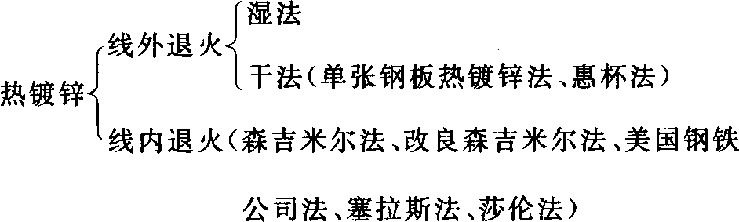
所谓线外退火，指原料(热、冷轧薄板)在进入热镀锌作业线之前，首先进行再结晶退火；所谓线内退火，指在热镀锌作业线上，钢板先进行再结晶退火，接着热镀锌。
目前，广泛采用森吉米尔法，也称为氧化一还原法。冷轧后的时钢被直接送到热镀锌机组，带钢在连续退火过程中先将油烧去，并在带钢表面形成薄薄的一层氧化膜，再经过退火炉的还原段，使表面的氧化膜还原成纯铁体，因而在进入锌锅时镀层与铁基结合得很好。
图1-5是1700mm连续热镀锌机组的简图。机组的进料段和出料段的设备布置和工作情况基本上与连续电镀锡机组相同。连续热镀锌机组工艺段包括镀前处理(脱脂和热处理)、热镀锌、矫正和钝化4个主要工序。机组的速度为10-180m／min。
1700mm连续热镀锌机组采用快速加热炉脱脂退火的方法，退火炉加热最高温度达980℃，退火后的带钢在450-470℃温度下进入锌槽，以保持锌液温度不变。控制镀层厚度采用“气刀法”，即在锌槽出口采用可控的喷嘴沿一定角度向带钢喷吹压缩空气或过热蒸汽，以除去多余的锌液，用这种方法可以生产正、反两面镀层厚度不同的差厚镀锌钢板。为使原板表面形成一层锌铁合金，使它具有良好的延伸性，镀锌后的钢板应经过再加热(即通过镀层退火炉)，加热温度约为550℃。为提高镀锌钢板的防腐性能，带钢冷却后，应在铬酸或磷酸液中进行钝化处理。
镀锌机组的头部设备与一般带钢连续作业线相类似。尾部设备除一般的卷取、横剪和垛板设备外，常设有平整机和拉伸矫正机，以提高带钢的力学性能和改善板形。

9．2030mm连续电镀锌机组工艺和机组特点是什么?
近年来，对薄镀锌板的需要量不断增加，使电镀锌板生产技术得到迅速的发展。
2030mm连续电镀锌机组的年产量为15万t，机组组成如图1-6所示。
2030mm连续电镀锌机组的主要产品有单面镀锌板、双面镀锌板及差厚镀锌板等各种类型的锌板。其主要指标为：
板厚：0.5-2.5mm、宽度900-1550mm；
镀层的厚度：双面镀时为3-40g／m²，差厚镀锌时镀层厚度可在此范围内调整，单面镀时锌层厚度可达80g／m²。

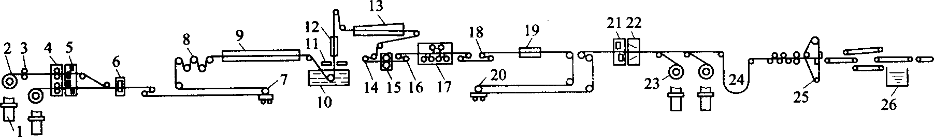

图1-5 1700mm连续热镀锌机组的简图
- 带卷运输机；2-开卷机；3、4-送料辊；5-双刃剪切机；6-焊接机；7-水平活套车；8-张力辊；9-三段式热处理炉；10-镀锌槽；11-气刀装置；12-锌层热处理炉；13-带钢冷却装置；14-张力辊；15-平整机；16-张力辊；17-拉伸弯曲矫正机；18-张力辊；19-钝化处理设备；20-平活套车；21-剪切机；22-涂油机；23-卷取机；24-活套坑；25-飞剪机；26-堆垛装置。

连续电镀锌的主要工艺流程为：清洗一电镀一后处理。
(1)清洗。清洗过程主要包括脱脂、酸洗、刷洗等。脱脂又分化学脱脂和电解脱脂。化学脱脂，使用NaOH、NaC0₃、NaP0₄等药品对动、植物油起皂化作用，对矿物油起乳化作用。

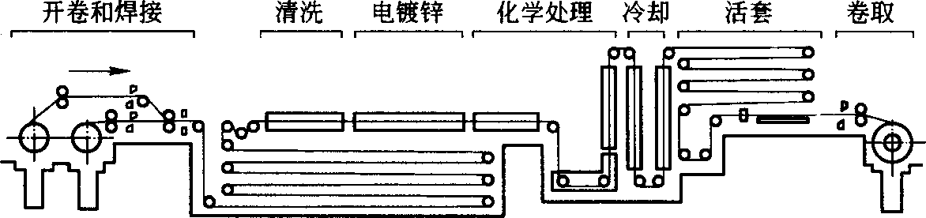

图1-6连续电镀锌机组的组成

化学脱脂反应过程如下：
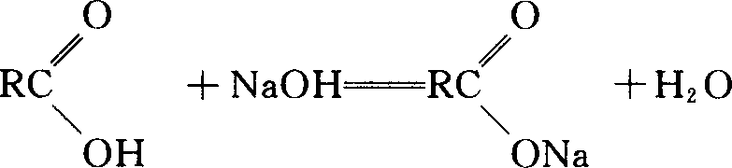
电解脱脂化学反应过程如下：
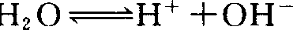
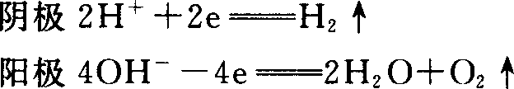
溶液温度70～80℃，温度高可提高反应速度。
酸洗的目的是去除氧化铁皮。酸液可采用盐酸或硫酸，图1-6所示机组采用硫酸溶液。酸洗的化学反应过程如下：
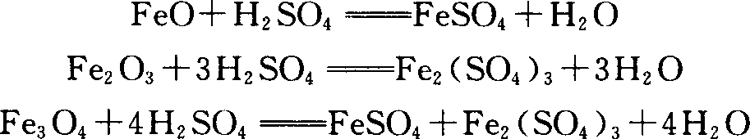
酸洗条件：硫酸的质量分数一般为5％-10％；温度60-90℃。
(2)电镀。2030mm连续电镀锌机组采用喷射式不溶性阳极电镀槽。将卧式槽增加喷射电镀液的集流管，可溶性锌阳极改为不溶性Pb-Sn合金阳极，其结构如图1-7所示。
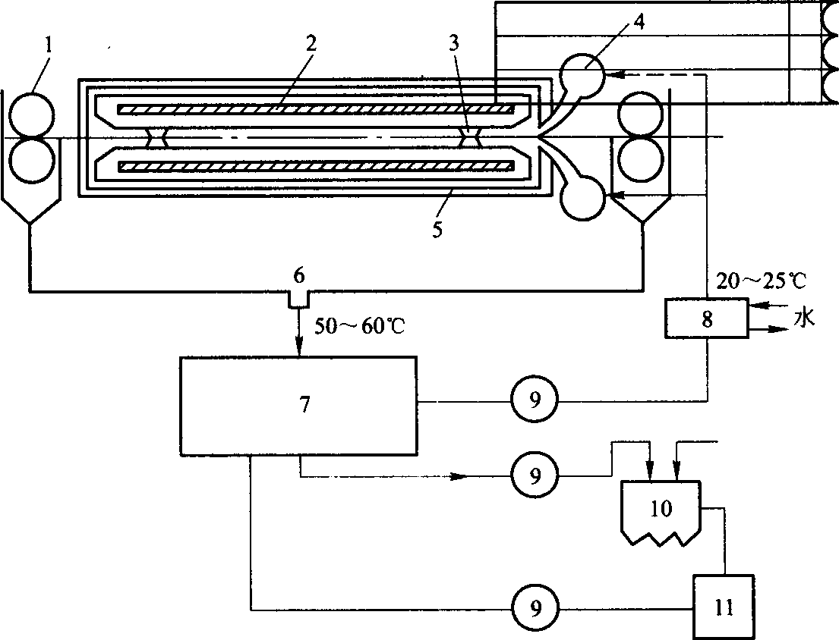
图1-7电镀锌槽的结构
- 导电辊；2-不溶性阳极；3-绝缘垫；4-集流管；5-槽体；6-收集槽；7-循环槽；8-冷却器；9-泵；10-锌溶解槽；11-沉淀槽

电镀槽由外槽、内槽、不溶性阳极、导电辊、边缘罩、支持辊绝缘垫和电解液循环系统组成。
喷射式不溶性阳极电镀锌是采用硫酸锌作为电解液，硫酸锌在水中电离，其化学反应过程如下：
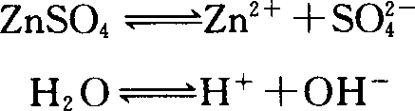
在电镀锌中，带钢作为阴极，不溶性锌板作阳极，当通电后发生如下反应：
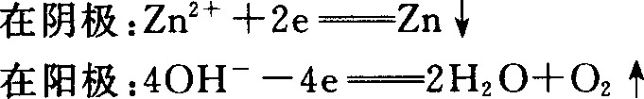
在阴极带利表面，锌离子获得两个电于被还原成锌而沉积在带钢表面，使带钢表面镀上一层很薄的锌层。在电解液中，由于锌离子不断沉积到带钢表面，这样，溶液中锌离子不断减少。在可溶性阳极是采用锌板做阳极，锌阳极失去两个电子变成锌离子而溶解到电解液中，即
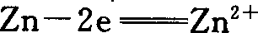
这样，保持电解液中的锌离子平衡。而不溶性阳极则是由外界不断向电解槽中添加浓度较大的硫酸锌溶液，锌离子通电后沉积到带钢表面从而镀上锌层。
电镀液中所用各种药品的作用为：
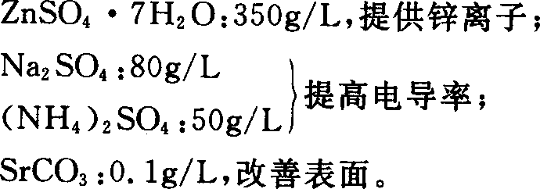
另外，电流密度为30A／dm²，温度为室温。镀锌量的控制是根据法拉第定律进行的，并可推导出下面公式：
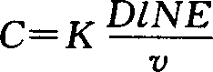
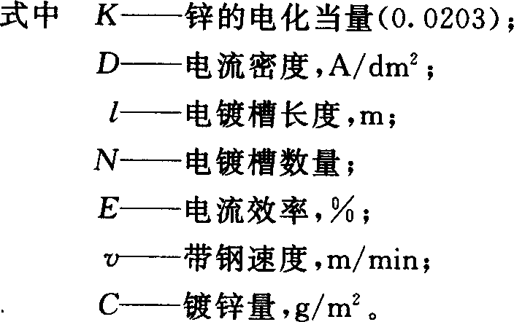
根据上式得出如下结论：电镀锌的镀锌量与电流密度、电解槽长度和数目成正比；与带钢的线速度成反比。
根据上式，可以指导我们在电镀生产中确定合理的工艺速度。
喷射式不溶性阳极电镀锌作业线，有9个电解槽，电流总计为198kA，槽长为1.5m。这样，可以根据生产不同宽度的带钢和不同厚度的镀锌量来确定机组适当的运行速度(工艺段速度为15-90m／min)。
另外，喷射式不溶性阳极电镀法很容易得到单面镀锌钢板。除控制电源有单面阳极外，还可控制喷射液，使不镀锌的那面不喷液，这样便可较完美地做到单面镀层。
(3)后处理。电镀锌后处理的主要目的是改善镀锌板表面的涂漆性能和抗腐蚀性能，以延长电镀锌板使用寿命。电镀锌的后处理包括：
1)活化处理和磷化处理。磷化处理就是使电镀锌板的表面生成一层极薄的凹凸不平的磷化层结晶，对涂漆性能有所改善，但是，表面的磷化层结晶很不均匀。为了使磷化层的结晶细小而均匀，在磷化处理之前先进行活化处理。活化处理就是使电镀锌板表面形成小的结晶核。这样磷化时，磷化层就在这些小结晶核上形成磷化层，从而形成细小而均匀的磷化层，其厚度为1.O-2.0g／m²。活化处理采用胶体磷酸钛溶液，温度为30-60℃，时间为1-2s即可。磷化处理采用磷酸二氢锌+有机磷(磷酸淀粉)，温度为60℃，时间为5-6s。
2)密封处理和铬化处理。将磷化膜内凹处用镀层封闭以提高抗腐蚀性，采用稀铬酸，温度为45℃，处理时间约为3s。作密封处理时铬酸的质量浓度为0.12g／L。经密封处理的锌表面形成一层极薄的钝化膜。如果需进一步提高抗蚀性，则可对磷化处理后的锌板进行铬化处理。铬化处理所用的溶液成分与密封处理所用的溶液成分相同，只是各成分的浓度不同。铬化处理时铬酸的质量浓度为lOg／L，处理时间约为5s，温度为25-35℃。铬化处理后的锌板表面形成的钝化膜厚度为15-40mg／m²，对钢板有良好的保护作用。

10．什么是彩色钢板。其生产流程怎样?
彩色钢板是以镀锌板、铝板、镀锌铝合金板、冷轧板等作为基体材料，表面(单面或双面)涂以(液体辊涂)或敷以(单面或双面)薄膜层，即各种有机涂料或薄膜，如聚氯乙烯、聚氟乙烯、丙烯酸、环氧树脂等涂料和聚氯乙烯薄膜等。由于这些有机涂料和薄膜可以配制各种不同颜色和压出各种花纹图案，故称之为彩色钢板。
从技术上说，世界上开始研制彩色涂层板是20世纪30年代的事情，达到工业化生产时是单张生产的，即第一代涂层技术；第二代涂层技术是连续式一涂一烘生产方式；第三代涂层技术是两涂两烘生产方式，而近十几年来已出现第四代涂层技术，即三涂三烘生产方式。总之涂层技术正处在发展阶段，品种繁多，用途广泛，日益引起各方面的重视。
三涂三烘工艺的生产流程示于图1-8。
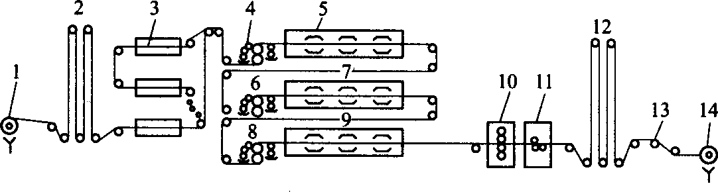
图I-8三涂三烘工艺生产流程
l-开卷机；2-活套塔；3-表面预处理槽；4-l号辊涂机；5-1号烘烤炉；6-2号辊涂机；7-2号烘烤炉；8-3号辊涂机；9-3号烘烤炉；lO-调质轧制区；11-平整辊；12-活套塔；13-涂蜡机；14-卷取机。
基板运到开卷机1，经过开卷后切头，与前边的钢板焊接起来，进入活套塔2，然后进入表面预处理槽3，进行表面处理，处理好的带钢送入1号辊涂机4，涂后送入1号烘烤炉5，依次连续进入2号辊涂机6、2号烘烤炉7、3号辊涂机8、3号烘烤炉9。经过冷却后进人调质轧制区10和平整辊11，再进入活套塔12，在成卷前经过涂蜡机13涂蜡，然后卷成成品钢卷。

11．什么叫全连续式冷连轧机?
常规的冷连轧机生产是单卷生产的轧制方式，因此就一个钢卷来说构成多机架连轧，但对冷轧生产过程来看，还不是真正的连续生产。单卷轧制不能消除穿带、脱尾、加减速轧制以及过焊缝降速等过渡阶段，引起冷轧产品的尺寸精度发生波动。同时，常规冷轧机工时利用率也低。全连续冷轧机的出现解决了单卷轧制的弊病。
图1-9为一套五机架全连续式冷轧机组的设备组成。原料板卷经高速盐酸酸洗机组处理后送至开卷机，拆卷后经头部矫平机矫平及端部剪切机剪切，板卷在高速闪光焊接机中进行首尾对焊。在焊卷期间，为保证轧机机组仍按原速轧制，需要配置专门的活套仓。在活套仓的入口与出口处装有焊缝检测器，若在焊缝前后有厚度的变更，则由该检测器给计算机发出信号，以便对轧机作出相应的调整。

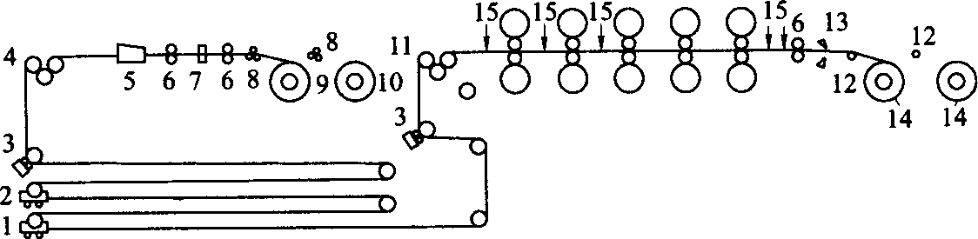
图1-9 五机架全连续式冷轧机组设备组成示意图
1、2-活套小车；3-焊缝检测器；4-套入口勒导装置；5-焊接机；6-夹送辊；7-剪断机；8-三辊矫平机；9、10-开卷机；11-机组人口勒导装置；12-导向辊；13-分切剪断机；14-卷取机；15-x射线测厚仪

在冷连轧机组末架(第五机架)与两台张力卷取机之间装有一套特殊的夹送辊与回转式横切飞剪。夹送辊的用途是当带钢一旦被切断而尚未进入第二个张力卷取机之前，维持第五机架一定的前张力。在通常情况下，夹送辊不与带钢相接触。横切飞剪用于分卷。设置两台卷取机以便于交替卷取带钢。全连续式冷连轧机即使在换辊时，带钢仍然停留在轧机内。换辊结束，轧机可立即进行轧制。
与常规冷连轧相比较，全连续式冷轧的优点是：
(1)工时利用率大为提高。这是因为：消除了穿带过程所引起的工时损失；减少了换辊次数；节省了加减速时间。在全连续冷轧机组中，轧机一经开动后，一般不减速，只在更换产品规格及飞剪剪切时才有必要将速度降至5-10m／s左右。
(2)提高了成材率。减少带卷头尾厚度超差及头尾剪切损失。
(3)轧辊使用条件改善。减少了因穿带轧折与脱尾冲击而引起辊面损伤；因加、减速次数减少，也使轧辊磨损减小。结果使换辊次数减少，轧辊的储备和磨削工作量相应地减少，同时也提高了产品的表面质量。
(4)节省劳动力。由于轧机工作不需要人工调定，并取消了穿带脱尾作业，而且生产控制的主要任务都由计算机完成，故操作人员可大大缩减。

12．酸洗一冷连轧联合机组的特点是什么?
酸洗一冷连轧联合机组是在全连续式(无头轧制)冷轧机的基础上发展起来的。前者的优点也基本上包含了后者所有的优点并有所发展。
酸洗一冷连轧联合机组的优点是：
(1)设备减少，与传统的常规轧机相比，省掉了酸洗机组的尾部和连轧机组头部的机电设备。
(2)减少主厂房建筑面积，省掉了酸洗与轧机之间的中间钢卷存放库并缩短了生产周期。
(3)跟无头轧制一样，免除了穿带、甩尾等容易造成事故的作业，操作比较平稳，提高了轧机的作业率和金属收得率，产品质量得到了提高。
(4)跟无头轧制一样，可以不停机来变换产品规格，生产灵活，计划安排比较方便。
(5)由于轧制速度比常规轧制低，主电机容量相应可以减少1/4-1/3，电气设备容量和能耗可以减少。
(6)由于工序和设备减少，自动化程度提高，操作人员可大大减少。
酸洗一冷连轧联合机组的几个关键设备为(见图l-10)：
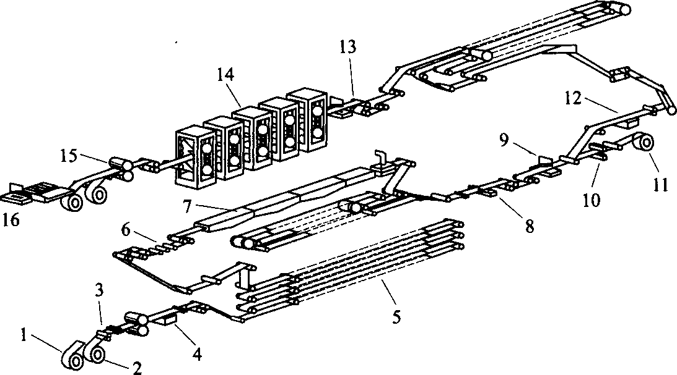

图1-10连续酸洗及冷轧机布置图
1-辅助开卷机及带卷准备；2-开卷机；3-矫平；4-闪光对接焊机；5-酸洗线入口活套；6-张矫；7-酸洗段；8-剪边机；9-剪机；10-涂蜡机；11-张力卷取机；12-焊接机；13-导向装置；14-冷连轧机组；15一飞剪；16一在线检验台

(1)酸洗头部的焊接机。带钢的焊接质量能否经受拉伸矫直、酸洗、轧制的考验，焊接周期能否缩短，都取决于焊机的好坏。生产中的断带不仅影响产量而且往往损伤设备。新一代的焊机不仅能在带钢的厚度和宽度方向上进行自动调整和对中，而且有机内剪切装置，以保证带钢端头几何形状的准确，从而提高焊缝质量，焊接周期也可从lOOs以上缩短到70-75s。
(2)酸洗段的拉伸矫直机。酸洗前的拉伸机械预除鳞对提高酸洗速度和质量以及降低酸耗有显著作用，而拉伸矫直被认为是最好的机械除鳞装置。其伸长率要达到2％效果才显著，对改进原料带钢的板形也较为有利。
(3)酸洗尾部的剪边机和废边处理装置。这是机组容易出现事故和影响生产的薄弱环节。当带钢宽度变化时要能快速调整；剪刃的更换和调整更要求能快速进行。为了解决这些问题，有的是采用了两台圆盘剪交替使用，近来更多的是采用一台回转刀台式拉剪。废边的处理有的采用卷取成团的办法，也有的采用碎边剪剪成小段通过运输带运出主厂房外。
(4)轧机前的张力辊组和张力调节装置。为保证带钢能顺利地进入轧机并有适当的后张力，跟全连续无头轧制一样在轧机的人口要有适当的张紧辊组和张力调节装置。
(5)轧机尾部的卷取机。与全连续无头轧制一样，带钢在轧机出口飞剪切分后要迅速准确地进入另一卷取机(或卷取机的另一卷筒)，否则容易发生事故。在欧洲多采用两台卷取机，在日本则采用一台双位卷筒回转式卷取机。

13．对冷轧板带钢通常要求哪些力学性能和工艺性能?
为了合理地使用板带钢和评定其质量，技术标准中都有对钢材进行力学性能及工艺性能试验的规定。力学性能是指钢材受外力作用时反映出来的各种指标，包括抗拉强度、屈服强度、伸长率、断面收缩率和冲击韧性等。工艺性能试验的目的，是检验板带钢具有的再加工性能，工艺性能包括弯曲、冲压、焊接性能等。
板带钢的各种力学性能和工艺性能的名词解释列于表1-2和表1-3。
表1-2力学性能
名 称 |  | 符号 |  | 单位 |  | 解 释
极限强度  (1)抗拉强度  (2)屈服强度 |  | σb  σs  σ0.2 |  | MPa  MPa  MPa  MPa |  | 材料抵抗外力破坏作用的最大能力，即材料  在断裂前能承受的最大载荷除以原横截面积得到的应力，叫做极限强度。  外力是拉力时的极限强度叫做抗拉强度。  材料(试样)在受外力作用，载荷增大到某一  数值时，试样发生连续伸长的现象叫做屈服现  象。这时材料抵抗外力的能力叫做屈服强度。  一般把引起试样标距部分发生一定残余伸长量的载荷，规定为试样的屈服载荷。若标距内的残余伸长量定为拉伸试样原标距长度的  O.2％，此时的屈服强度常用σ0.2表示。
塑性 |  |  |  |  |  | 塑性是金属材料受力后发生永久变形而不破坏的能力。金属材料塑性的高低是用两种指标来表示的，即伸长率和断面收缩率(也叫面缩率)。
 | (1)伸长率  (2)断面收缩率 |  | δ  δ5  δ10  ψ |  | ％  ％  ％  ％ | 材料受拉力作用而断裂时．伸长的长度与原有长度的百分比叫做伸长率。伸长率公式为：  δ=（试样拉断时的长度L-试样原来长度Lo）/ 试样原来长度L。×100％  δ5表示试样的标距等于5倍直径的伸长率；  δ10表示试样的标距等于lO倍直径的伸长率  材料受拉力作用断裂时，断面缩小的面积与  原来断面积的百分比，叫做断面收缩率。断面  收缩率公式为：  ψ=（试样原来断面积F0-试样断裂处的断面积F1）/试样原来断面积F0×100％
 | 硬 度  (1)布氏硬度  (2)洛氏硬度 |  | HB  HR |  |  | 硬度是材料抵抗硬的物体压入自己表面的  能力  布氏硬度试验是测量硬度的主要方法之一。  其原理是以一定的载荷(一般为30000N)把一定大小(直径一般为10mm)的淬硬钢球压人材料表面，然后以材料表面上凹坑的表面积来除载荷，其商即为硬度值。布氏硬度值可根据印痕直径的数值在专门的硬度换算表上查得。当测定硬度时，一般不将硬度值单位MPa列出。  当材料硬度超过布氏硬度HB450以上，或者  试样过小时，均不能采用布氏硬度试验．而改用洛氏硬度计。洛氏硬度试验是用一个顶角120°的金刚石圆锥或直径为1.59mm、3.18mm的钢  球．在一定载荷下压人被测材料表面，由压痕的深度求出材料的硬度。洛氏硬度试验时,根据  试验材料可能的硬度，采用不同的压头与载荷，  所得的硬度分别用3种不同的标度来表示：  HRB,HRC,HRA
续表l-2
名 称 | 符号 | 单位 | 解 释
1)标度C  2)标度B  3)标度A  (3)维氏硬度 | HRC  HRB  HRA  HV |  | 标度C是采用1500N载荷和钻石锥压入器求得的硬度值。HRC用于测量硬度很高的材料，如淬火钢、轧辊；  标度B是采用1000N载荷和直径1.59mm淬硬的钢球求得的硬度。HRB用于测量硬度较低的材料，如退火钢；  标度A是采用600N载荷和钻石锥压入器求得的硬度。HRA用于测量硬度极高的材料，如碳化物、硬质合金等；  它是以1200N以内的载荷，把顶角为136°方  锥形金刚石压头压人材料表面，然后以材料表  面上凹坑的表面积来除载荷，其商即为维氏硬  度值。
冲击值(冲击韧性) | αK | J/m² | 金属材料抵抗冲击载荷的能力，叫做冲击韧性。以试样断口处的断面积来除冲断试样所耗用功的商，叫做冲击值。在常温下进行的冲击试验叫常温冲击韧性；在低温下进行的冲击试验叫低温冲击韧性。  冲击值公式：  αK=击断试样所消耗的冲击功AK/试验前试样断面积F

表1-3工艺性能
名 称 |  | 解 释
焊接性能 |  | 金属材料的焊接性能是指在给定的工艺条件和焊接结构方案下，用焊接方法获得预期质量要求的优良焊接接头的性能
冷弯性能 |  | 冷弯是材料承受弯曲变形能力的指标，它间接反映钢材的塑  性，常用于板带材检验。通常，试样宽度等于厚度的2倍，弯曲直径为厚度的1-5倍，当弯到180°时，检查试样弯曲处情况，如果没有裂纹或分层缺陷，即为冷弯性能合格。
冲击性能 | 在冲压变形过程中金属板料不产生裂纹等缺陷的变形极限。  常用板料的宽厚塑性变形比R的大小来表示板料的冲击能力。  测定冲击能力的试验方法有杯突法(也叫艾利克森试验法)和拉伸试验法。

14．冷轧板带有哪些品种和规格?
冷轧钢板和带材的品种很多，国家标准作了相应规定(见表1-4和表1-5)。需要量最大的有深冲钢板、镀层钢板和电工硅钢板3大品种，它们的特点如下：
表l-4冷轧钢板的品种和规格
冷轧钢板品种 | 厚度范围／mm | 宽度范围／mm
普通薄钢板  合金结构钢板  深冲钢板  弹簧钢板  不锈钢板  电工硅钢板  纯铁薄板  酸洗钢板  镀锌钢板  镀铅钢板  镀锡钢板 | 0.2～4.O  O.2～4.O  O.8～3.0  O.7～4.0  O.5～4.0  0.1～1.O  O.2～4.O  O.25～2.O  0.35～1.5  O.50～O.80  0.15～O.55 | 500～1500  500～1500  约2000  500～1500  500～1500  600～1000  500～1500  400～1000  400～lOOO  600～1000  550～1100

表l-5冷轧钢带的品种和规格
冷轧钢带品种 | 厚度范围／mm | 宽度范围／mm
普通冷轧钢带  冷轧焊管坯  冷轧冲压钢带  碳素结构钢带  弹簧、工具钢带  不锈钢带  热镀锡钢带 | O.05～3.0  O.50～4.0  O.05～3.6  O.1～3.O  O.1～3.O  0.05～2.5  O.08～O.52 | 5～200  50～500  4～300  4～200  4～200  20～400  90～300

(1)深冲钢板主要是汽车钢板，特点是宽度较大，钢板表面要求平滑洁净，对钢板厚度公差及板形要求也十分严格。在冷状态下，钢板具有较好的加工和焊接性能，一般均为优质低碳结构钢(碳的质量分数低于0．09％)，结晶组织是均匀的等轴铁素体细晶粒(晶粒度6-7级)加少量粒状珠光体或渗碳体的组织。
(2)镀锡钢板一般多为沸腾钢或封顶钢。它的特点是除了具有良好的深冲性能外，还具有很好的耐蚀性，良好的外观质量，能够进行精美的印刷和涂饰。因此，它是罐头食品工业的重要材料；也广泛用于制盒、玩具和日用品工业中。
除了镀锡钢板外，还有镀锌、镀铝、镀铅及搪瓷板、塑料覆层板等。镀锌板抗大气腐蚀性能较好，表面美观，加工性能也较好，大多用于建筑工业和容器等日用品工业。镀铝板耐高温氧化性能甚好，为普通钢板的3-5倍，多用于热处理炉的内罩及热气流导管等。镀铅板对汽油有很好的耐蚀性，主要用于汽车油箱等处。塑料覆层钢板具有良好的耐酸、耐蚀等塑料的固有性能，可与基体钢板同时冲压焊接，而且色泽鲜艳，现已用于车辆、船舶、建筑、器具等制造业中。
(3)电工硅钢板主要是硅钢薄板，硅的质量分数为0.5%-5 %。它是制造电机、电器和变压器铁心的材料，以要求电磁性能为主(磁导率高和铁损低)，也要求板形好，尺寸公差小(得到较高的充填系数)及表面带有优良的绝缘薄膜。此外，还有工业钝铁。它的主要特点是成本低，磁导率高，加工性能好，也是制造电机和电器的适用材料。
冷轧电工硅钢板的铁损较热轧电工硅钢板减少50%，磁感值提高30％，相应可减少钢材用量达20％-30％，而且也节约了电能和铜导线等材料。
冷轧硅钢薄板的硅的质量分数小于3.5％，可分为取向硅钢薄板(用于变压器制造)和非取向硅钢薄板(用于电机制造)两大类。
此外尚有弹簧、工具、耐热及不锈等冷轧薄钢板，虽然这些品种需要量都不大，但却是国民经济发展和国防现代化所必需的关键性产品。
各种冷轧钢带还可按照制造精度、表面状态、表面颜色、边缘状态、用途、材料状态、力学性能和表面质量等8个方面进行分类，其分类情况和规定符号列于表1-6。
表1-6冷轧钢带分类
分 类 |  | 规定符号 |  |  |  |  |  |  |  | 生产钢号  及分组
 |  | 冷轧  普通  碳素  钢带 |  | 冷轧  优质  碳素  钢带 | 冷轧  弹簧  工具  钢带 |  | 冷轧  低碳  钢带 | 热  处理  弹簧  钢带
(1)按制造精度分：  普通精度钢带  宽度精度较高的钢带  厚度精度较高的钢带  宽度、厚度精度较高的钢带  较高精度钢带  高级精度钢带 |  | P  K  H  KH |  | P  K  H  KH | P  K  H  KH |  | P  K  H  KH | P  J  G |  | (1)冷轧碳素钢带用碳素结构钢生产；  (2)冷轧优质碳素钢带用15、20、25、30、35、40、45、50、55、60、65和70钢生产；  (3)冷轧弹簧钢带  用T7 ～T13、T8MnA、T7A～T13A(不包括Tll及TllA)生产，冷轧工具钢带用Cr06、  8CrV、 W9Cr4V、  W18Cr4V、50CrVA、  65Si2MnVA、  60Si2Mn、60Si2MnA、  70Si2CrA生产；
(2)按表面状态分：  光亮钢带  不光亮钢带  磨光钢带  不磨光钢带 |  | G  BG |  | G  BG | G  BG |  |  | M  BM
(3)按表面颜色分：  抛光钢带  光亮钢带  经色调处理的钢带  灰暗色钢带 |  |  |  |  |  |  |  | P0  Gn  S  A
(4)按边缘状态分：  切边钢带  不切边钢带  磨边钢带  压扁钢丝制的钢带 |  | Q  BQ |  | Q  BQ | Q  BQ |  | Q  BQ | Q  M  Y
 | (5)按用途分：  食品工业用  非食品工业用 |  |  |  |  |  | S  F |  | (4)冷轧低碳钢带  用08、10、Q195或  05F、08F、10F生产；  (5)热处理弹簧钢  带用T7A～T10A、  65Mn、 60Si2MnA、  70Si2CrA生产  按强度分3级：  I级1300～1600Mpa；  Ⅱ级1610～1900Mpa；  Ⅲ级<1900MPa
 | (6)按材料状态分：  冷硬钢带  退火(再结晶退火)钢带  球化退火钢带  特软钢带  软钢带  半软钢带  低硬钢带 |  | I  T |  |  | I T QT | I  TR  R  BR  dI
 | (7)按强度分：  一级强度钢带  二级强度钢带  三级强度钢带 |  |  |  |  |  |  | I Ⅱ Ⅲ
 | (8)按力学性能分：  I级钢带  Ⅱ级钢带  Ⅲ级钢带 | I Ⅱ Ⅲ
 | (9)按表面质量分  I级钢带  Ⅱ级钢带  Ⅲ级钢带 |  |  |  |  | I Ⅱ Ⅲ

